人工智能素养和能力提升
课程学习手册
1.访问一体化在线教学平台
网址：https://jxyth.btbu.edu.cn/
推荐chrome、360极速等主流浏览器。
2.登录
首先，点击网址右上角“登录”按钮，如下图所示：
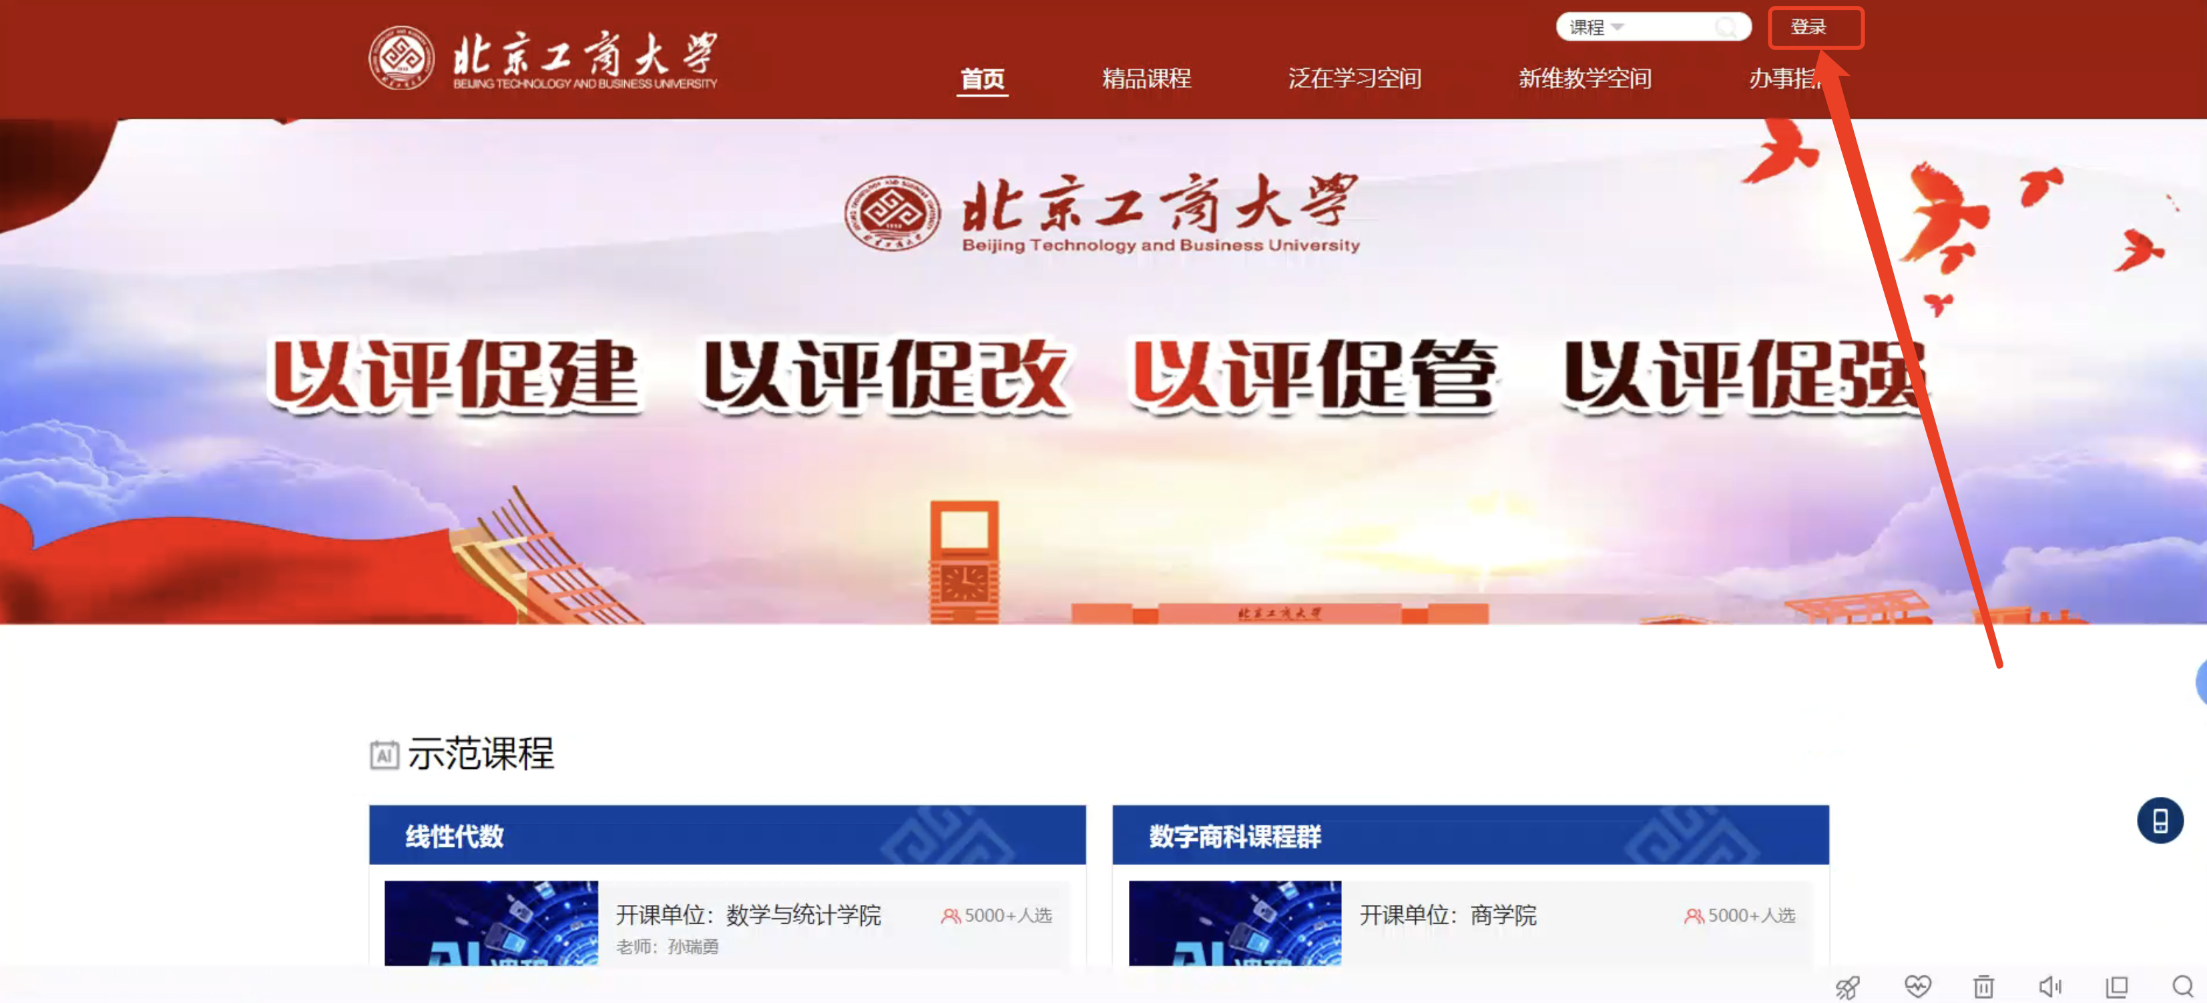
在弹出框中填写校园网登录账号和密码，然后点击“SSO统一身份认证方式登录”进行登录。
3.首次选课
地址：https://jxyth.btbu.edu.cn/course/detail?id=1911418266509774848
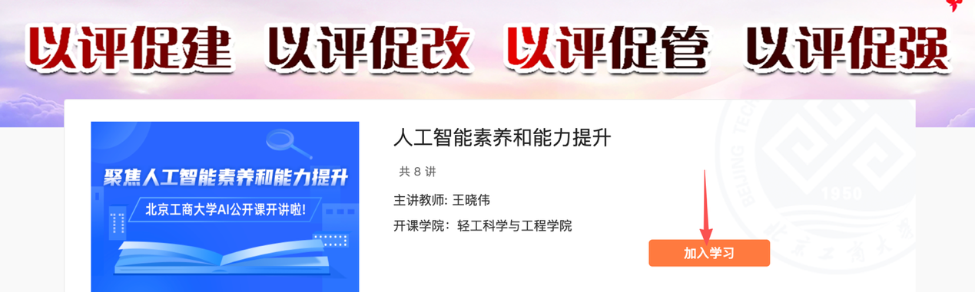
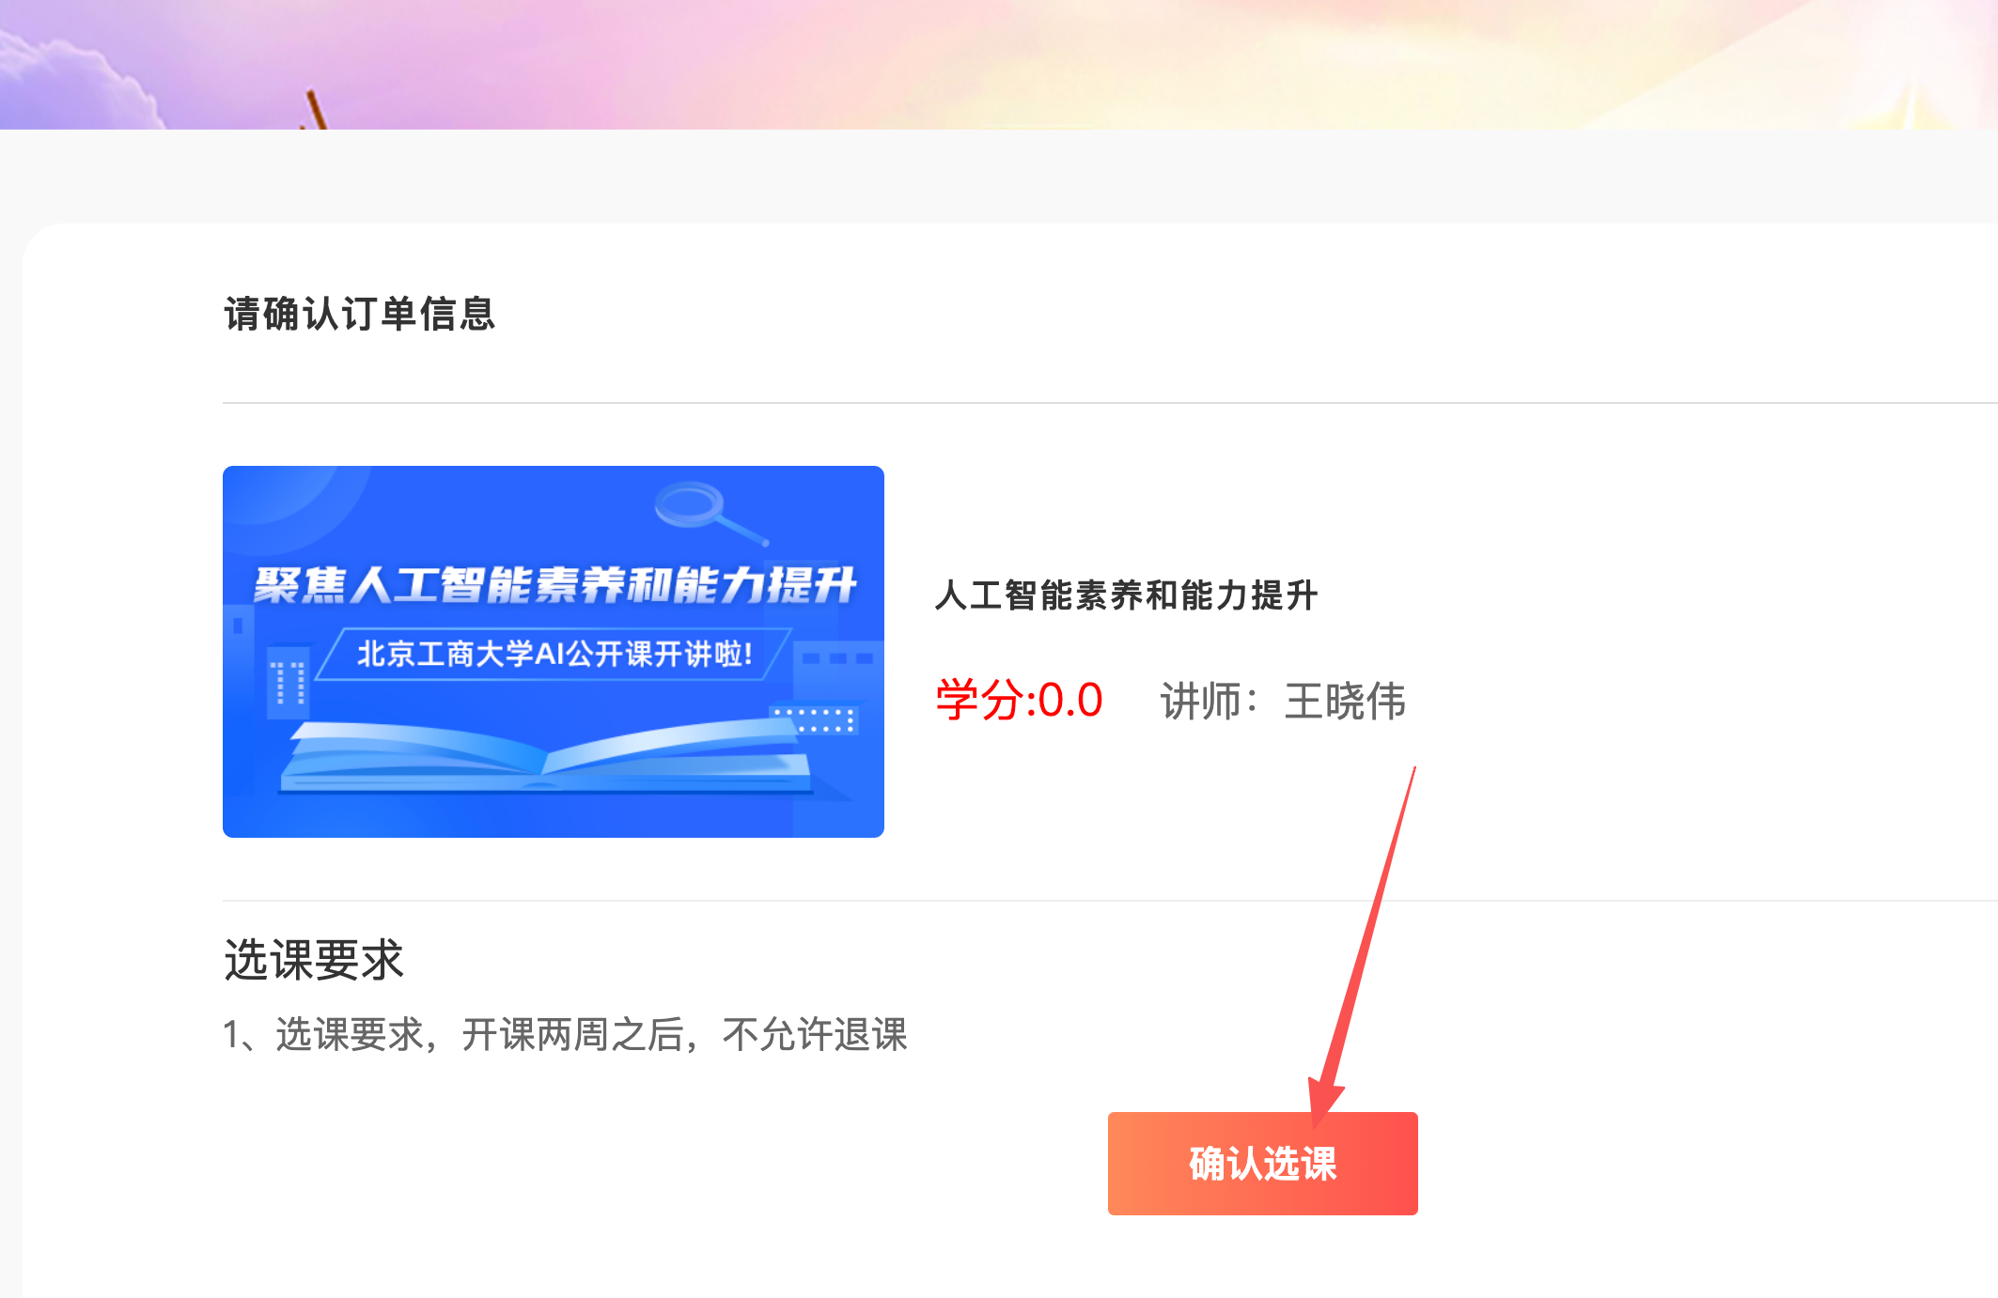
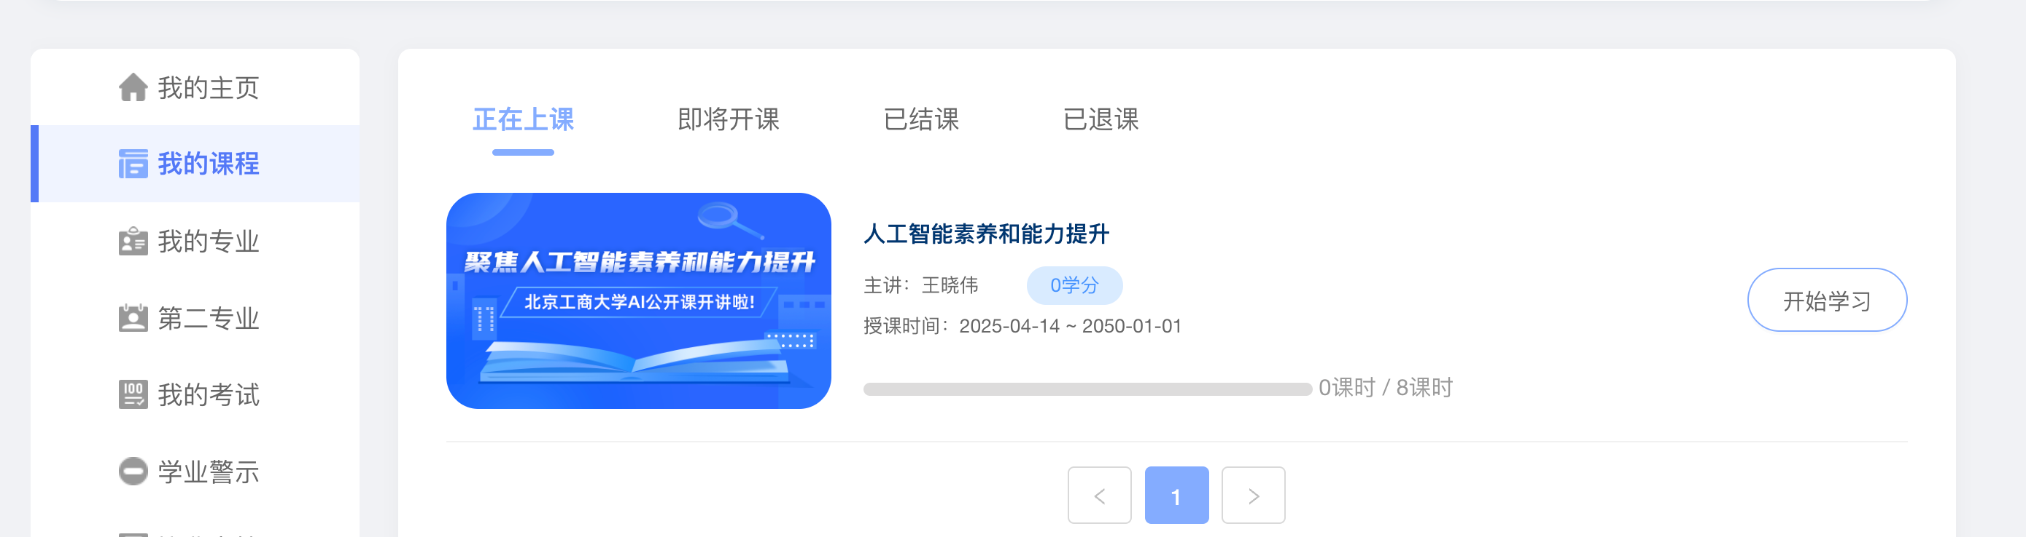
4.进入学生空间（选课后/后期进入）
登录成功后，按下图操作进入“学生空间”
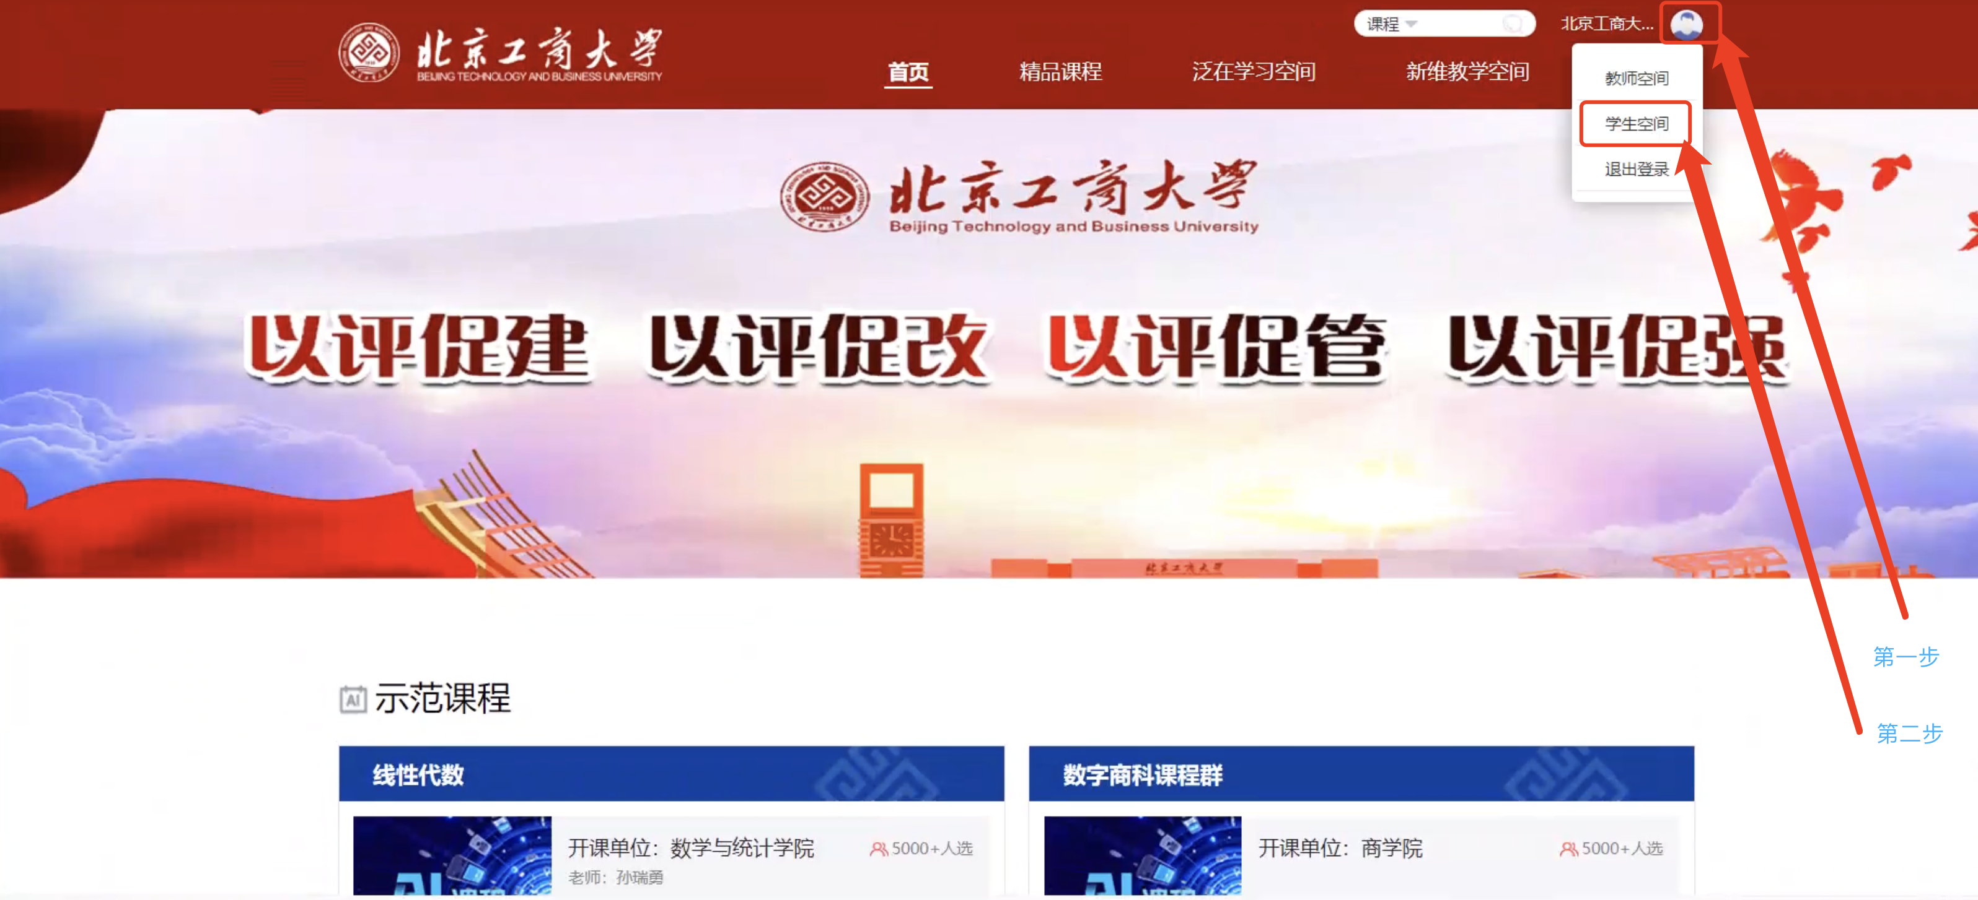
4.查找“我的课程”模块
成功进入“学生空间”后，点击【我的课程】-【正在上课】按照下图步骤进行操作：
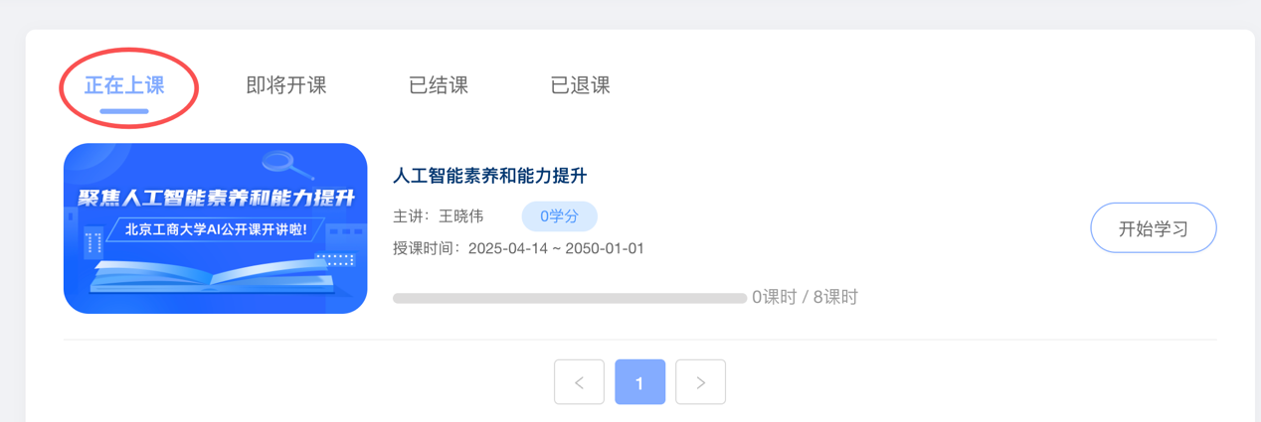
5.进入课程并查看回放
在课程列表点击课程右侧“开始学习”按钮，进入课程详情，进入详情后，点击课时标题学习课程视频。如下两图所示：
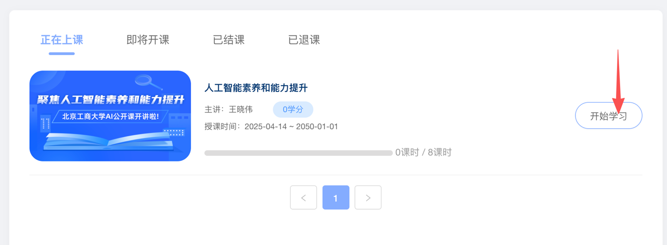
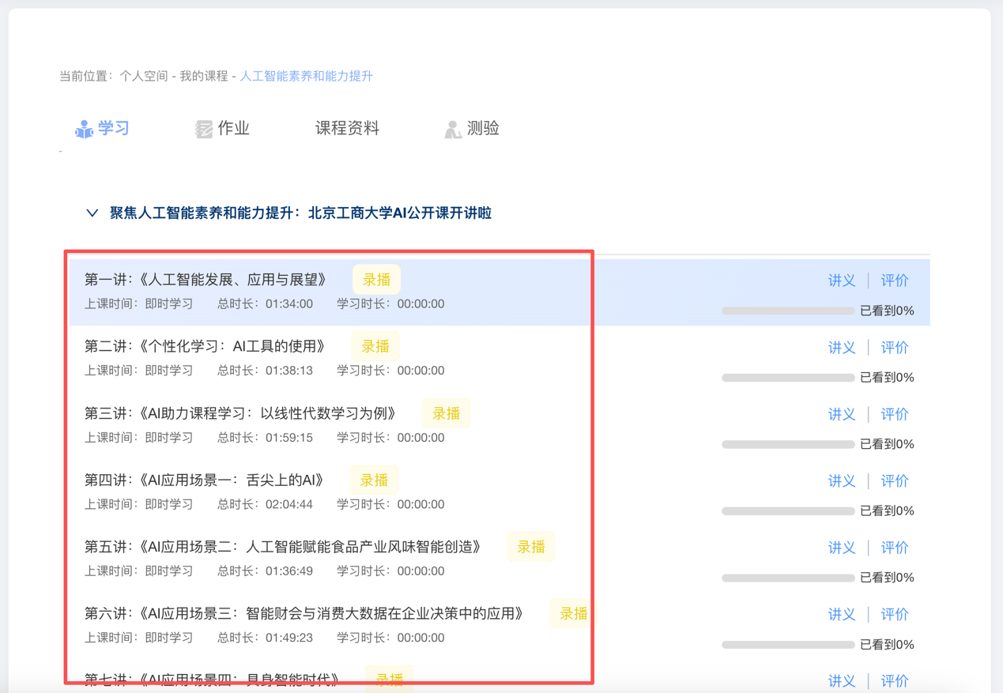
5.课程作业
在课程详情页面点击作业栏目，在作业列表点击“去做作业”，按照下图所示查看作业要求并作答：
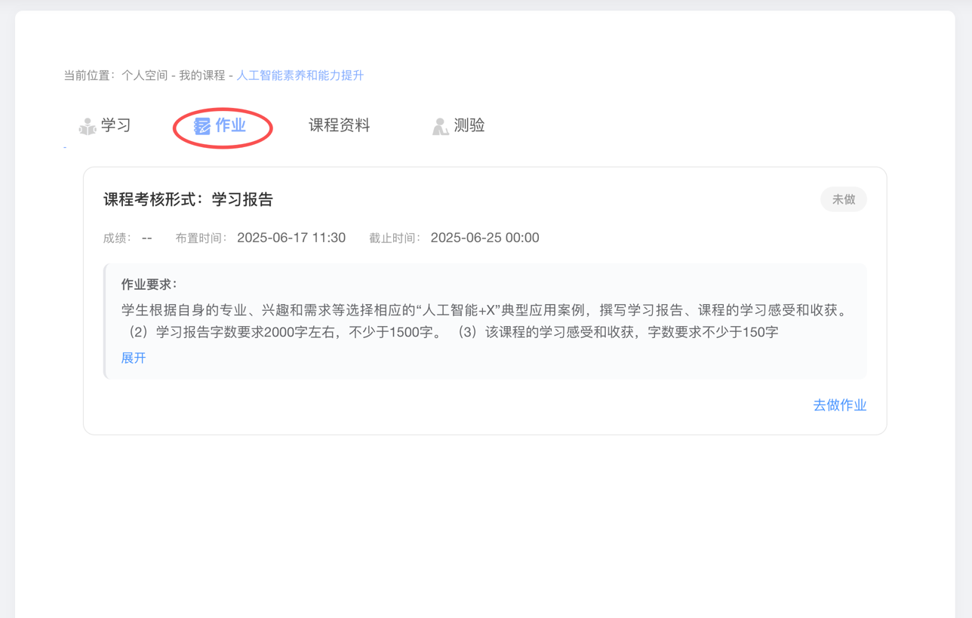
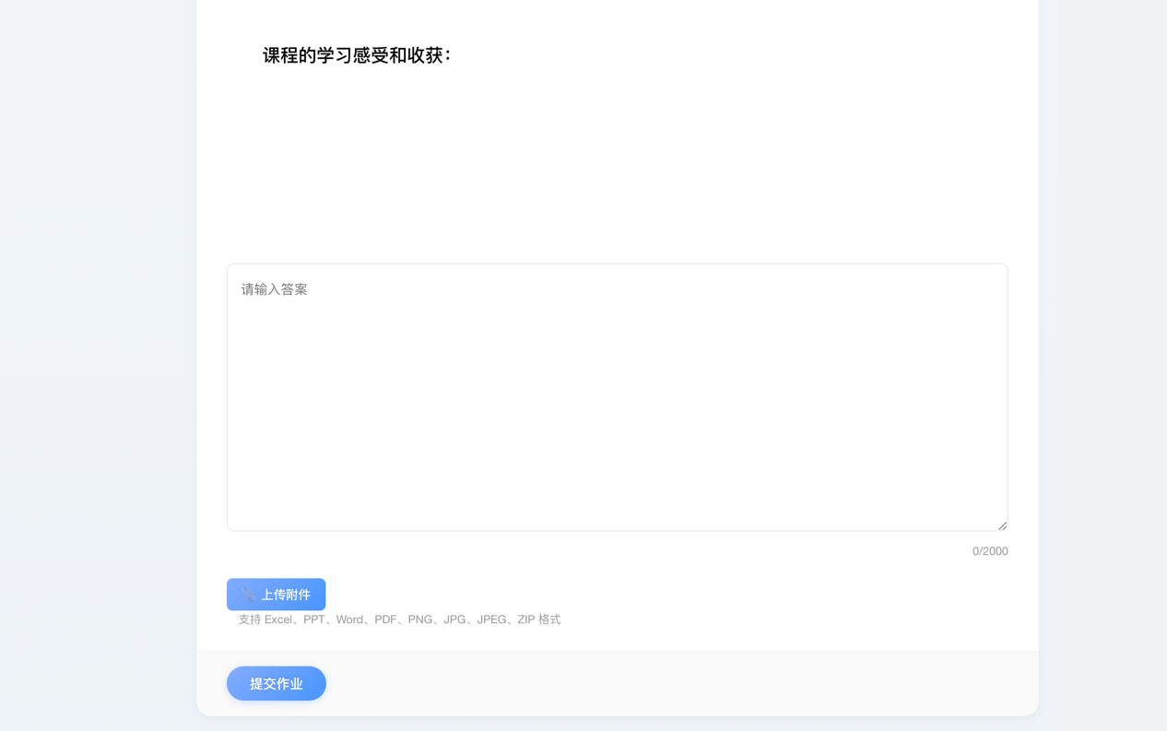
提交后作业列表状态会变为“待批改”，等待老师批改后，可查看分数。
注：完成课程全部视频学习并提交所有作业，即视为本课程学习任务完成。本课程通过标准为：所有教学视频观看完毕，且安排的作业全部提交并分数合格。

